Ime i prezime:
Razred:
Datum

MEĐUODNOSI U PRIRODI
Ponavljanje gradiva
Motivacijski sadržaj
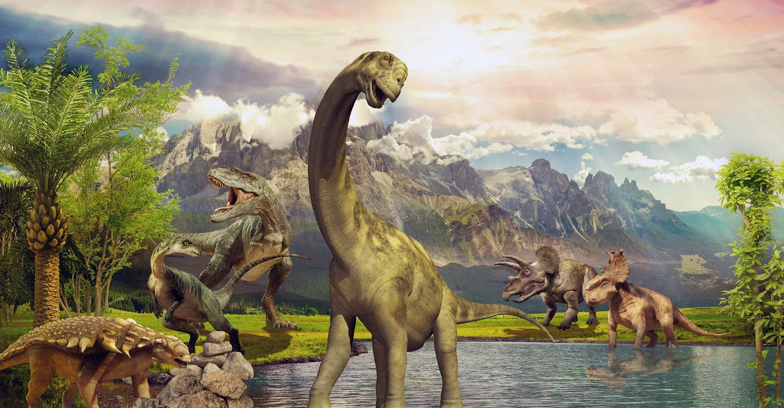
Objasni zašto su dinosauri izumrli. __________________________________________________________________________________________________________________________________________________________________________________________________________________________________________________________________________________________________________________________________________________________________________________________________________________
Izvor sadržaja – udžbenik

Odgovori na pitanja. Ako ne znaš odgovor pročitaj tekst u udžbeniku od 144. do 153.
- Objasni kruženje tvari u prirodi i protjecanje energije kroz žive sustave.
____________________________________________________________________________________________________________________________
- Na primjeru jednog grabežljivca i plijena objasni održavanje ravnoteže u prirodi.
____________________________________________________________________________________________________________________________
- Na koje načine biljke preživljavaju nepovoljne uvjete života, primjerice hladnoću?
____________________________________________________________________________________________________________________________
- Objasni kako bi klimatske promjene mogle utjecati na životni ciklus životinja koje spavaju zimski san.
____________________________________________________________________________________________________________________________
- Navedi nekoliko prednosti života u zajednici.
____________________________________________________________________________________________________________________________
- Objasni, na primjeru, simbiozu gdje jedan organizam ima koristi, a drugi trpi štetu.
____________________________________________________________________________________________________________________________
- Analiziraj neke od načina kojima čovjek utječe na izumiranje vrsta.
____________________________________________________________________________________________________________________________
- Navedi jedan hranidbeni lanac.

- Zašto autotrofne organizme smatramo temeljem života na Zemlji?
____________________________________________________________________________________________________________________________

Izvor sadržaja – dodatni digitalni sadržaj

Riješi kviz Različiti oblici suživota.
Riješi kviz. Kviz se nalazi u rubrici PROVJERI ZNANJE.
IZLAZNA KARTICA
Izrazi svoje zadovoljstvo s naučenim sadržajem u ovoj temi

